電通二乙微處理器實驗 實驗結報

實驗名稱 | 類比輸入
組別 | 36 | 組員 | 陳昭維

- 實驗目的
使用USB-Serial 做為輸入輸出
讀取類比輸入之數值
- 量測0/0.5/1/1.5/2/2.5V之電壓值
- 量測可變電阻之數值
- 量測光敏電阻之數值

- 實驗步驟
實驗步驟1:
1.由Arduino傳送訊息給PC
*Arduino傳送一訊息”Hello,World!”至PC
2.PC經由Serial Monitor接收
*打開Arduino IDE 的Serial Monitor,確認有收到訊息
3.由PC傳送指令至Arduino
*傳送命令1及0至Arduino
*Arduino收到'‘1’後,LED7亮
*Arduino收到‘0’後,LED7滅
實驗步驟2:
Part 1:量測電壓值
*將電源供應器Vout 輸出接到Ao,電壓不得超過2.5V
*數位電表GND與Arduino共地
*將電源供應器電壓調整為0/0.5/1/1.5/2/2.5V,並分別量測5次電壓值後經由串列通訊傳回PC
實驗步驟3:
Part 2:量測可變電阻值
*將A1接至可變電阻
*將可變電阻亦接至三用電表,記錄轉動旋鈕時最大/最小分壓及最大/最小電阻
*每隔0.5秒量測一次ADC值,連續量測20次,計10秒
*量測結果轉換成電壓(0-2.5V)後
*由電壓換算求得相對之電阻值
*將電阻值傳回PC,計20次
*於量測時,轉動可變電阻之旋鈕,觀測螢幕顯示結果是否與電壓表之量測值相符
- 程式碼
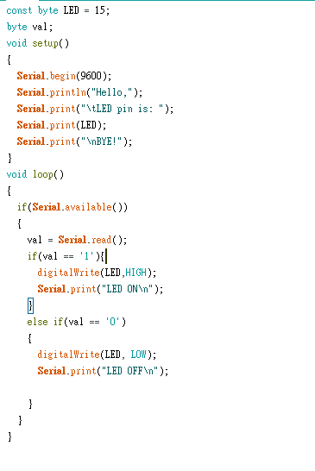
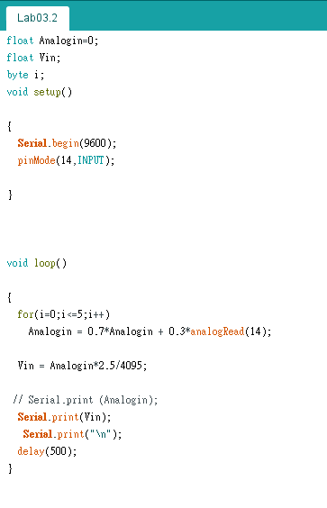
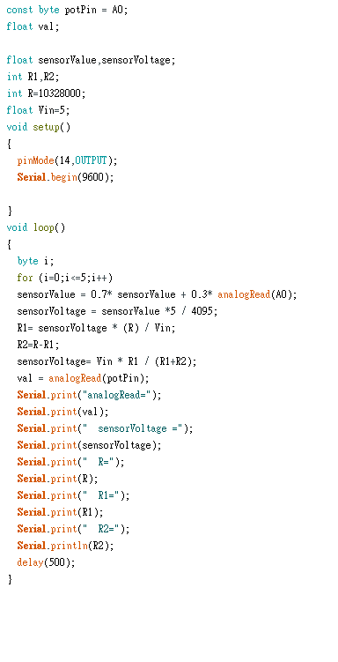
- 實驗結果及分析
- 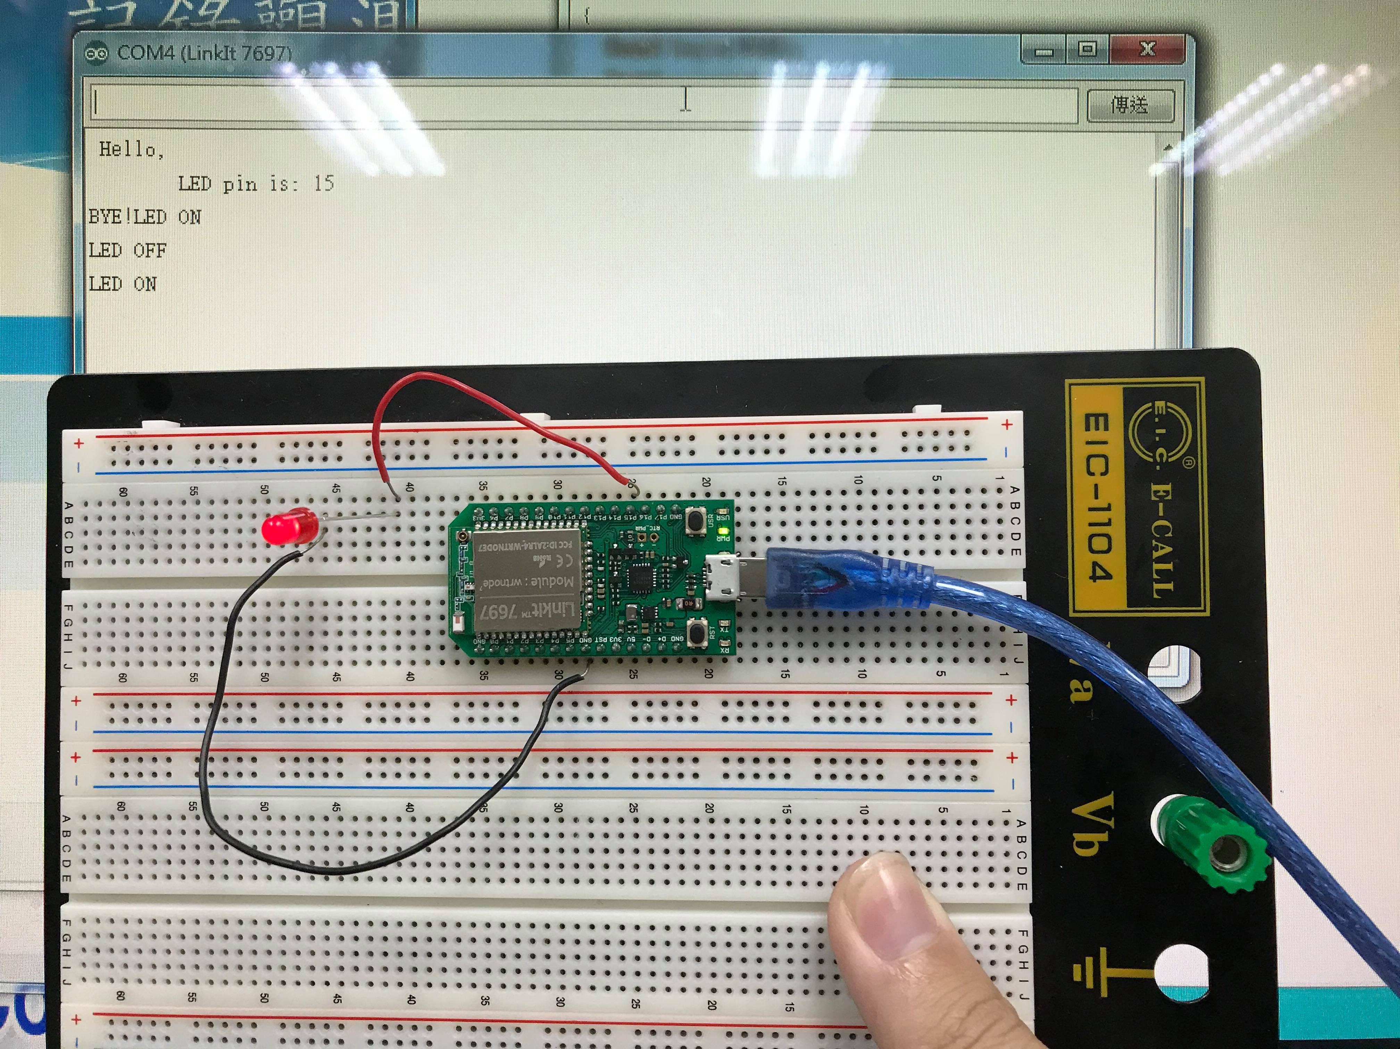
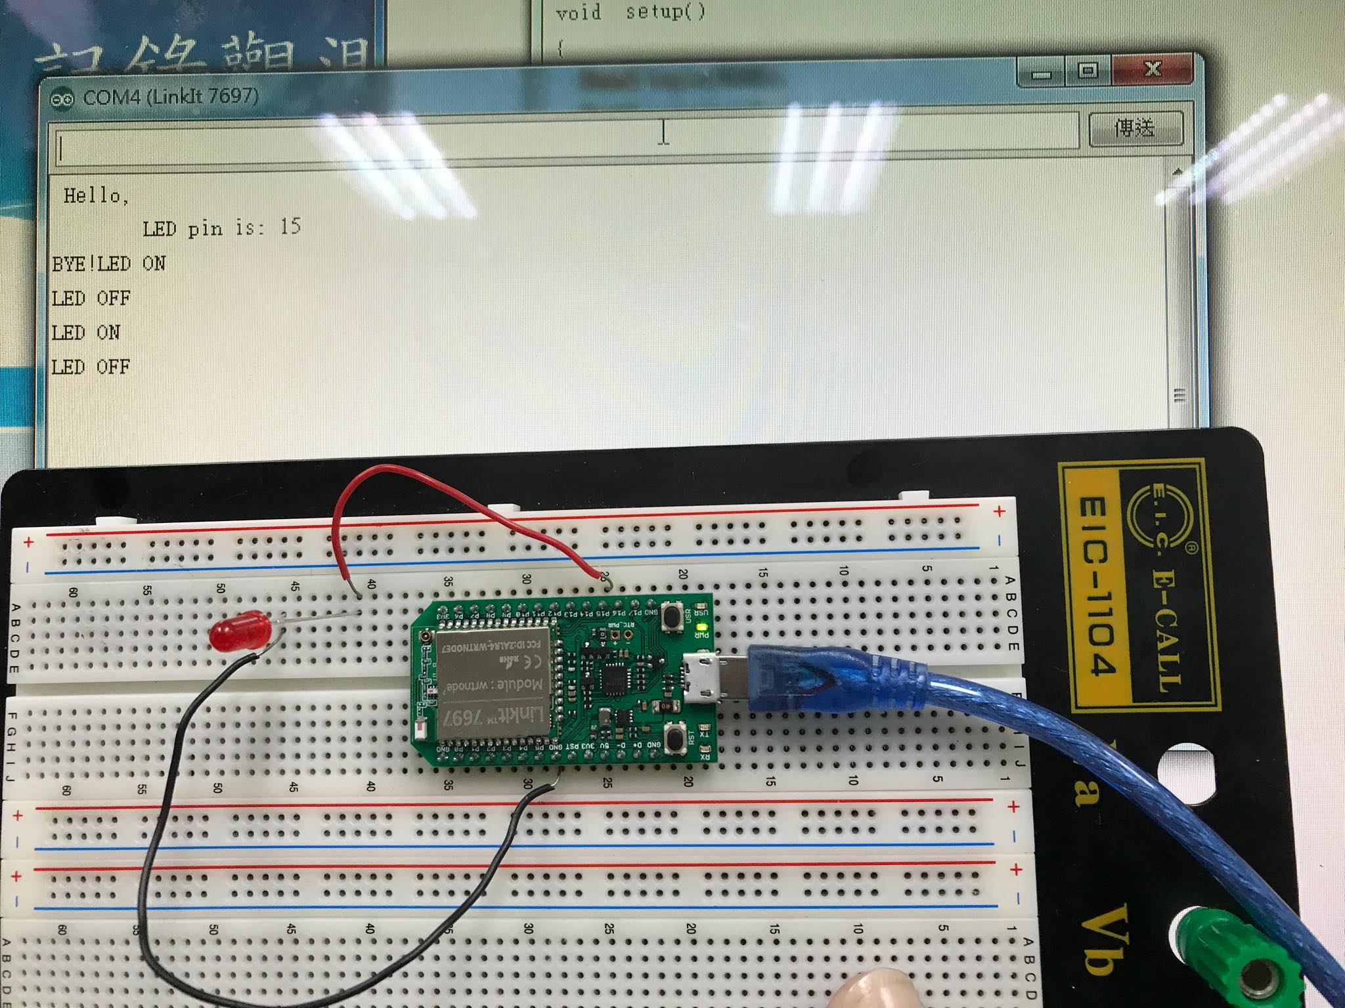
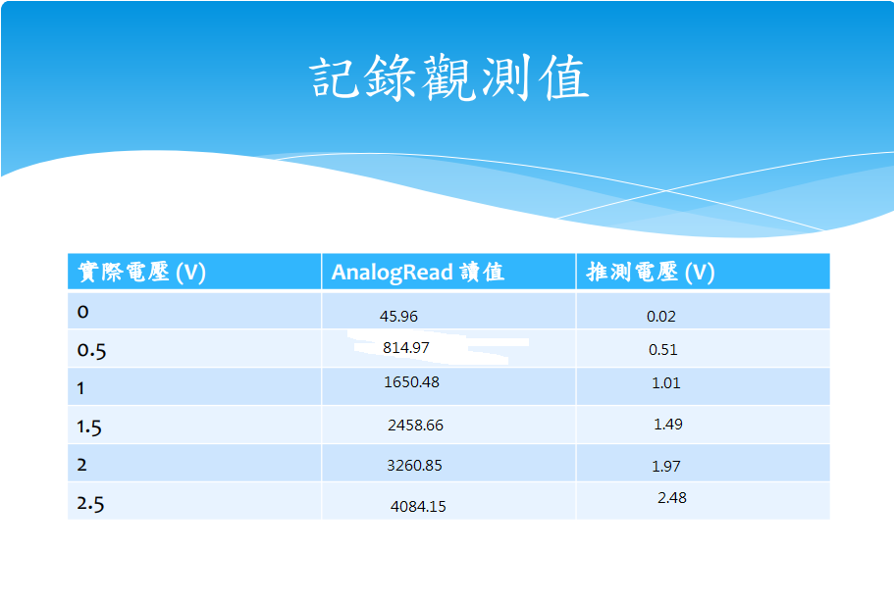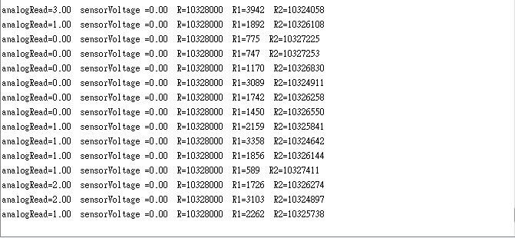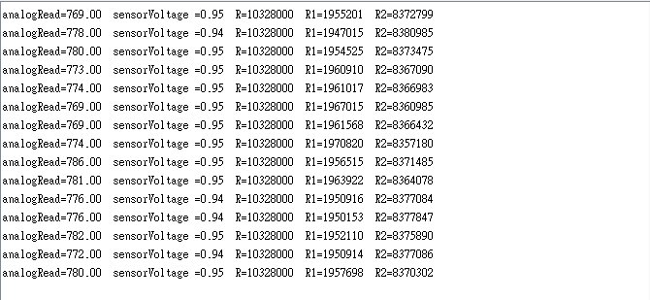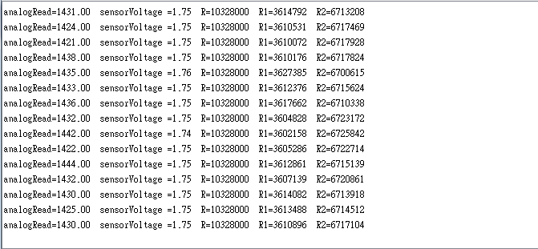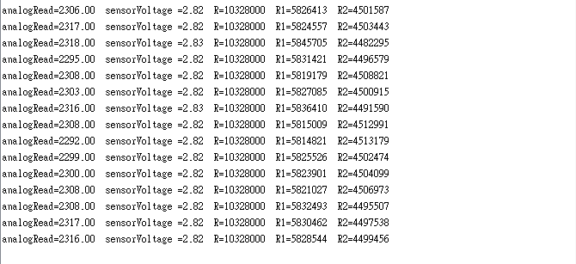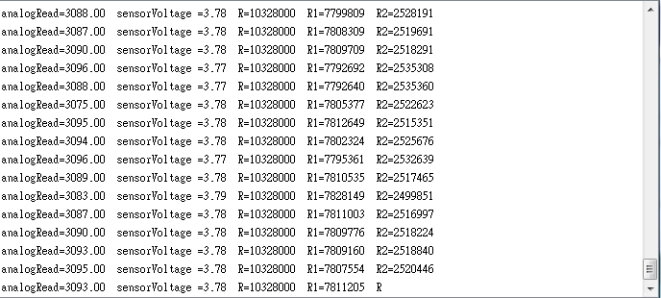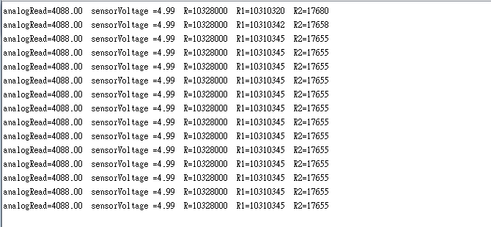

- 心得討論
這次的實驗我覺步驟1蠻容易的開始到2、3之後就比較困難一點
- 修正電路圖
- 修正程式碼

